МУНИЦИПАЛЬНОЕ БУДЖЕТНОЕ ДОШКОЛЬНОЕ ОБРАЗОВАТЕЛЬНОЕ УЧРЕЖДЕНИЕ
«ДЕТСКИЙ САД № 90 КОМБИНИРОВАННОГО ВИДА
ГОРОДА ОРЛА»

Разработал:
учитель-логопед
Шавлова Н.В.

Орел 2015

Цель: Своевременное выявление и предупреждение речевых нарушений у детей дошкольного возраста.
Задачи:
• Обследование воспитанников ДОУ и выявление среди них детей, нуждающихся в профилактической и коррекционно-речевой помощи,
физического развития и индивидуально-типологических особенностей детей,
• Изучение уровня речевого, познавательного, социально-личностного, нуждающихся в логопедической поддержке, определение основных направлений и содержание работы с каждым из них.
Коррекционно-педагогическая работа логопеда в ДОУ.
Работа логопеда предполагает:
• коррекцию речевых нарушений;
• развитие речи;
• формирование процессов: внимания, памяти, мышления, восприятия, моторики;
• совершенствование интеллектуально-познавательной деятельности;
• развитие коммуникативных функций;
• подготовку к обучению грамоте;
• использование компьютерных развивающих и речевых игр.
Направления работы логопеда.
1. Диагностика: ранняя; для комплектования групп; мониторинг /промежуточный и конечный/ качества логопедических услуг.
2. Коррекция: индивидуальная; подгрупповая; групповая.
3. Организационно – методическая поддержка:
- педсоветы;
- семинары;
- круглый стол;
- деловые и деятельные игры.
4. Просветительско–профилактическое сопровождение:
- родителей;
- воспитателей через родительские собрания;
- выступления;
- оформление тематических папок – раскладушек.
5. Консультационная помощь родителей и воспитателей через индивидуальные и групповые тематические консультации.
Функции кабинета.
- Создание коррекционно-развивающей среды и благоприятного психологического климата для обеспечения помощи детям по исправлению или ослаблению имеющихся нарушений.
- Проведение обследования ребенка с целью разработки индивидуальной программы развития.
- Проведение групповых, подгрупповых и индивидуальных коррекционных занятий.
- Оказание консультативной помощи педагогам, родителям.
Программно-методическое обеспечение логопедического кабинета:
- программы коррекционно-развивающего обучения,
- перспективные планы работы,
- индивидуальные коррекционно-развивающие программы.
Работа учителя-логопеда с детьми.
- Научить детей свободно пользоваться родным языком;
- Правильно и понятно излагать свои мысли в устной форме;
- Развитие словаря;
- Формирование грамматического строя речи;
- Воспитание звуковой культуры речи;
- Развитие диалогической и монологической речи.
Коррекционная работа.
• Постановка звуков:
- развитие фонематического слуха и фонематического восприятия;
- развитие речевой моторики, проведение подготовительных артикуляционных упражнений для развития подвижности речевого аппарата;
- устранение неправильного произношения.
• Автоматизация звуков:
- изолированно;
- в слогах (прямых, обратных, со стечением согласных);
- в словах (по следам автоматизации в слогах, в той же последовательности);
- в предложениях (чистоговоркак, отдельных предложениях, небольших рассказах, потешках, стишках);
- в спонтанной речи (в диалогической речи, в играх, развлечениях, режимных моментах и т.д.)
• Дифференциация звуков:
Развитие у детей умения дифференцировать (различать) в произношении звуки, сходные по артикуляции и звучанию.
Оценочно-контрольная работа.
По окончании коррекционной работы логопедом и воспитателями отслеживается процесс автоматизации звуком в разговорной речи.
Особая значимость этой работы заключается в том, что она является широкой практикой свободного речевого общения детей и закрепления речевых навыков в их повседневной речи.
Совместная работа с педагогами.
• Тетрадь взаимодействия (еженедельные задания для выполнения в свободное время) включает в себя выполнение артикуляционной, мимической, пальчиковой , дыхательной гимнастики и блок заданий по развитию фонетико-фонематических процессов
• Индивидуальные консультации по вопросам автоматизации звуков у детей, посещающих логопедическую группу. Ведение оценочно-контрольной работы (экран звукопроизношения)
• Письменные консультации: игры на развитие речи, фонематического восприятия, артикуляционной и мелкой моторики
• Показ открытых мероприятий по развитию речи, посещение занятий и развлечений по развитию речи, обучению грамоте.
Логопедическое оснащение кабинета.
• Диагностические материалы;
• Автоматизация, дифференциация звуков. Игры, речевой материал;
• Совершенствование навыков звукового анализа и обучение грамоте;
• Развивающий дидактический материал;
• Тематический словарь в картинках.

По целенаправленному оснащению и применению кабинет разделён на несколько рабочих зон:
(С более подробным описанием содержания рабочих зон можно ознакомиться в таблице).
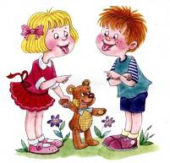
1. Зона коррекции звукопроизношения, в которой находится:
- настенное зеркало
- небольшой рабочий стол (в соответствии с ростом ребенка)
- логопедические зонды
- вата или ватные диски, спирт
- методическая литература на автоматизацию и дифференциацию дефектных звуков
- картотека (для заданий на дом) на автоматизацию и дифференциацию звуков в слогах, словах, предложениях, тексте
- картинный материал.

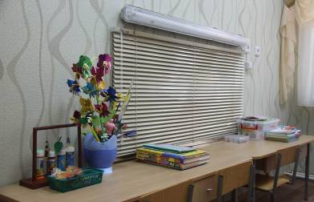

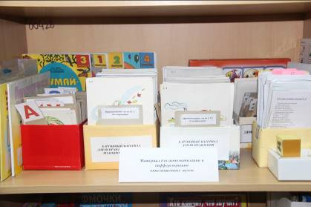

2. Зона развития мелкой моторики, в которой находятся:
- 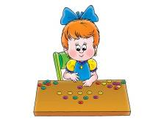разнообразные конструкторы
- шнуровки
- мозаики
- пазлы
- трафареты (в соответствии с лексическими темами)
- игры с прищепками
- массажные шарики, мячики
- картотека пальчиковой гимнастики, а также упражнений на координацию речи и движения.

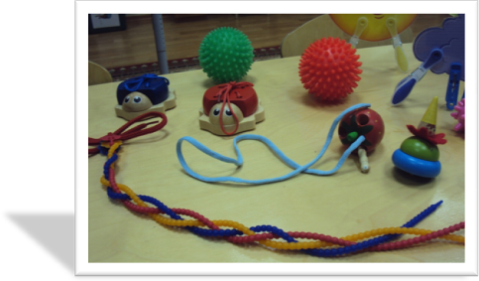

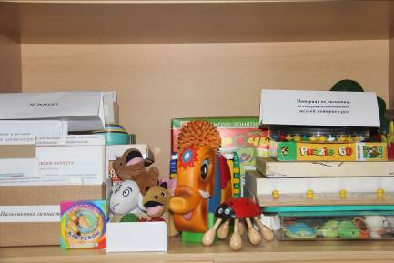

3. Зона развития лексико – грамматической стороны речи:
- Дидактический материал для развития лексико-грамматических категорий по лексическим темам (в папках).
- Систематизированный иллюстративный материал, подобранный с учётом лексических тем.
- картотека загадок (народные загадки, загадки в форме описания предметов, загадки с пропущенным словом или «Доскажи словечко»)
- подбор предметных, сюжетных и серий сюжетных картин для составления рассказов разной сложности
- словесные игры
- Наборы картинного материала: антонимы, синонимы и омонимы.
- Подборка игровых заданий на закрепление грамматических категорий родного языка (предлоги, падежные формы, множественное число существительных, существительные с уменьшительно – ласкательными суффиксами и тд.)

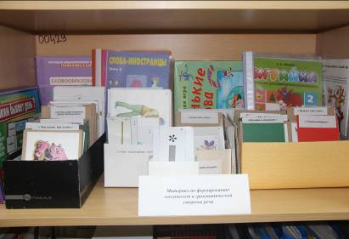

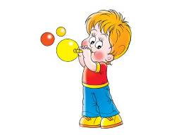4. Зона развития речевого дыхания:
- Детские надувные игрушки
- Трубочки для коктейля, «султанчики»
- Модуль «Ветерок»
- Мыльные пузыри
- Картотека дыхательных упражнений (методика Стрельниковой)
- Игры на развитие речевого дыхания

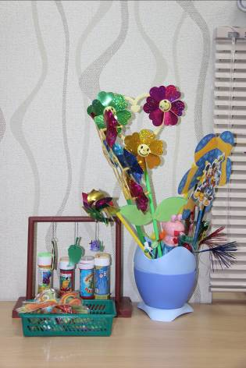

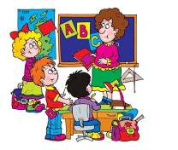5. Зона развития фонематического слуха и звукового анализа и синтеза, подготовки к обучению грамоте
- Индивидуальные карточки для чтения.
- Звуковые пеналы
- Азбука в картинках
- Касса букв
- Картотека игр и упражнений на развитие фонематических процессов
- Звуки-символы.
- «Звуковые домики».
- Схемы для определения позиции звука в слове
- Картинный материал (подборка на каждый звук родного языка по принципу: звук в начале слова, в середине слова, в конце слова)
- Дидактические игры на выделение звука из состава слова.
- магнитной доской, комплектом цветных магнитов.

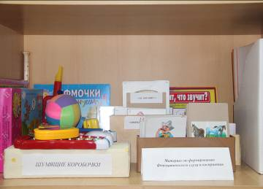

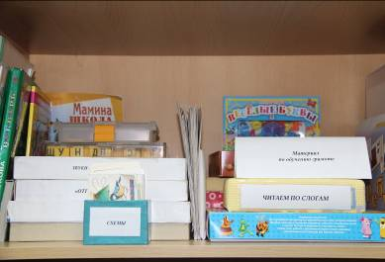

6. Рабочая зона учителя-логопеда.
- Стол.
- Стул полумягкий.
- Логопедическая документация.
- Портфолио достижений специалиста (или творческая папка педагога).
- График работы логопеда
- Сетка занятий
- Консультации для родителей
- Памятки
- Рекомендации по закреплению текущего лексического и речевого материала

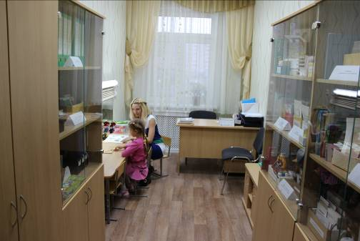

№ п/п | Наименование коррекционно – педагогической работы. | Перечень документации, пособий, игр, литературы, оборудования.
1 | 2 | 3
1. | Инструктивно – нормативные документы | Постановление Главного государственного санитарного врача Российской Федерации от 22 июля 2010 г. N 91 г. Москва "Об утверждении СанПиН 2.4.1.2660-10 "Санитарно-эпидемиологические требования к устройству, содержанию и организации режима работы в дошкольных организациях""  - Закон об образовании Российской Федерации после принятия закона № 122-ФЗ от 22.08.2004  - Международная конвенция о правах ребёнка.  - Письмо Министерства образования РФ «Об интегрированном воспитании и обучении детей с отклонениями в развитии в дошкольных образовательных учреждениях».  - Единая концепция специального федерального государственного стандарта для детей с ограниченными возможностями здоровья.  - Положение о группе компенсирующей направленности для детей с тяжелыми нарушениями речи.  - Инструкция по охране труда для учителя-логопеда.  - Должностная инструкция учителя – логопеда.
2. | Программы и материалы, дополняющие программы | - Программы коррекционного обучения и воспитания детей с общим недоразвитием речи - Т.Б.Филичева,  - Г .В.Чиркина.  Примерная адаптированная основная образовательная программа для дошкольников с тяжелым нарушением речи. под редакцией профессора Л.В.Лопатиной  - Основная общеобразовательная программа дошкольного образовательного учреждения.
3. | Документация  учителя-логопеда | - Речевые карты.  - Выписки из протоколов (копии).  - Список детей старшей и подготовительной групп.  - График работы логопедического кабинета  - Паспорт логопедического кабинета.  - Портфолио достижений специалиста (или творческая папка педагога)  - Журнал учёта посещаемости детьми логопедических занятий.  - Годовой план организации коррекционно – педагогической работы на учебный год.  - Перспективный план фронтальных занятий по развитию лексика – грамматических категорий. Старшая группа.  - Перспективный план фронтальных занятий по развитию лексика – грамматических категорий. Подготовительная группа.  - Перспективные планы индивидуальной работы с детьми.  - Тетради индивидуальной работы с детьми.  - Творческий перспективный план по самообразованию.  - Журнал рабочих контактов учителя – логопеда и воспитателей компенсирующей группы.  - Отчетная документация за учебный год  - Консультативный материал для родителей, педагогов и специалистов.
4. | Диагностический материал  (Материал для обследования речи и интеллекта) | - Большакова Е.С. Логопедическое обследование ребенка. М, 1995 г.  - Бессонова Т.П., Грибова О.Е. Дидактический материал по обследованию речи детей. Издательство АРКТИ, 1998 г.  - Забрамная С.Д., Боровик О.В. Практический материал для проведения психолого-педагогического обследования детей. М., Владос., 2005 г.  - Иншакова О.Б. Альбом для логопеда. М., 1998 г. Издательство «АРКТИ», 1998 г.  - Коноваленко В.В., Коноваленко С.В. Экспресс-обследование фонематического слуха и готовности к звуковому анализу у детей дошкольного возраста. М.,1999 г.
5. | Неречевые процессы.
5.1. | Развитие слухового внимания | - Звучащие игрушки: колокольчик, дудочка, свисток, погремушка, бубен, молоточек, барабан.  - Коробочки с сыпучими наполнителями, издающими различные шумы (горох, фасоль, крупа, мука, плоды шиповника).  - «Кто кричит, что звучит?».  - «Чудо-обучайка».  - «Звуки».  - «Скажи, что звучит?».  - «Где звук живет».  - «От слова к звуку».  - «Где звук».  - «Удивительные слова».  - Демонстрационный и раздаточный материал для слуховых диктантов.  - Картотека игр на развитие слухового внимания.
5.2. | Развитии мышления, зрительного внимания, памяти,  восприятия (цвет, форма, величина, протяженность). | - Разрезные картинки различной конфигурации  - (2, 3, 4 и более частей).  - Сборные картинки – пазлы.  - Сборные картинки – кубики (Кубики «Собери сказку»).  - Игра «Четвёртый лишний».  - Парные картинки.  - Счетные палочки.  - Лото.  - Геометрический конструктор.  - Разборные игрушки: матрешки, пирамидки, слон.  - «Зашумленные» картинки.  - Игры типа «Исключение четвертого лишнего», «Чего недостает?», «Что не дорисовал художник?», «Чем похожи, чем отличаются?», «Найди фрагменты картинки, изображенные вверху», «Найди одинаковые».  - Серия картинок для установления причинно-следственных зависимостей.  - Классификаторы для выполнения заданий на классификацию, обобщение.  - Набор картинок «Нелепицы».  - Наборы картинок для опосредованного запоминания.  - Картотека игр на развитие высших психических функций.  - Набор предметов для наблюдения (анализ, сравнение их формы, цвета, величины, протяженности).  - Набор частей предметов для конструирования целого (зрительное соизмерение частей, сопоставление частей, предметов, сравнение с образцом и т.д.).  - Муляжи овощей, фруктов.  - Набор плоскостных моделей предметов круглой, квадратной, треугольной, прямоугольной, овальной форм.  - Дидактические игры «Разложи от самого маленького», «Что изменилось?», «Три медведя», «Разложи по цвету».  - Дидактический (демонстрационный и раздаточный) материал для зрительных диктантов.  - Картотека игр на развитие восприятия.
5.3 | Развитие пространственной ориентировки и ориентировки во времени | - Картинки с различной удаленностью изображенных предметов и разным их местоположением (далеко, близко, высоко, низко, там, здесь и т.д.).  - Картинки и фотографии с изображением предметов с различным взаимным расположением (слева, справа, между, сзади, вверху, внизу и т.д.).  - Карточки с изображением лабиринтов.  - Карточки — символы пространственных предлогов.  - Дидактические материалы для ориентировки на листе бумаги, в клетке тетради.  - Картинные таблицы с расположением предметов в ряд по горизонтали и по вертикали (под, над, за, перед, между, слева, справа, сверху, снизу).  - Картотека игр на пространственное ориентирование.  - «Чей силуэт».  - «Узнай, что это».  - «Путаница».  - «Поле чудес».  - Картины-пейзажи разных времен года.  - Расписание занятий по дням недели в картинках.  - Режим дня в картинках: утро, день, вечер, ночь.  - Набор картинок с изображением различных действий людей (детей) и природных явлений в разные времена года, части суток.
6. | Развитие мелкой моторики | - Шнуровки.  - Игры с прищепками.  - «Пальчиковые игры».  - «Нитяные узоры».  - «Собери из палочек».  - «Сделай так же», вкладыши.  - Трафареты для обводки и штриховки.  - Мозаики.  - Конструкторы.  - Массажёр Су-джок  - Мячик с шипами (ежик).  - Массажер «Божья коровка».  - Детский эспандер.  - Картотека игр, упражнений для развития тонких движений пальцев рук и кистей.
7. |  | Звукопроизношение.
7.1 | Развитие речевого дыхания | - Ватные шарики.  - Вертушки, свисток, дудочка.  - Коктейльные трубочки, «султанчики»  - Мыльные пузыри.  - Игра «Надуй игрушку»  - Модуль «Ветерок»  - Картотека игр на развитие речевого дыхания.  - Дыхательная гимнастика А.Н. Стрельниковой
7.2 | Развитие подвижности артикуляционного аппарата | - Настенное зеркало и индивидуальные настольные зеркала, личные носовые платки (в отдельных пакетиках).  - Альбом упражнений артикуляционной гимнастики, книжки с образными картинками.  - Вспомогательные средства (зондо- заменители), спирт и вата для обработки этих предметов, перчатки стерильные, бинт, масло.  - Картотека упражнений для самомассажа.  - Картотека упражнений для растягивания подъязычной связки.
7.3 | Автоматизация и дифференциация звуков | - Наборы предметных картинок для автоматизации и дифференциации звуков в словах.  - Наборы парных картинок.  - Наборы сюжетных картинок для закрепления звуков в предложениях.  - Картотека картинок к трудным звукам.  - Картотека диалогов.  - Картотека чистоговорок.  - Логопедическая тетрадь на звуки С,З,Ц.  - Игровые пособия по автоматизации звуков С,З, Ц, Ш, Ж, Щ, Ч, Л, Р.  - Дидактические игры «Парные картинки» на звуки: С-З-Ц, Ш-Ж-Щ-Ч, Р-Л.  - Настольно-печатная игра «Домики для звуков».  - Лото «Веселые звуки».  - «Звуковая дорожка».  - Логопедическое лото-мозаика (С,Ш,Л,Р)  - «Звонкий-глухой».  - «Согласный твёрдый и мягкий».  - «Логопедическое лото».  - «Звенит-жужжит»  - «Фонетические рассказы с картинками» Звуки Ль; З-Зь-Ц; С-Сь; Ш-Ж. Т.А. Ткаченко  - Тексты для пересказа, насыщенные определенным звуком (звуками) для дифференциации в произношении  - Альбомы, карточки с текстами речевого материала: потешки, тексты для заучивания и пересказа, загадки, стихи, чистоговорки.  - Дидактический материал по исправлению недостатков произношения у дошкольников Г.А.Каше  - Альбомы с иллюстрациями на автоматизацию звуков  «Посмотри и назови» Н.И. Соколенко  - Альбомы Л.Н. Зуевой «Думай-говори»
8. | Развитие фонематического слуха и звукового анализа и синтеза | - «Фонематика».  - «Рифмочки и римушки».  - Звуки-символы, символы для характеристики звуков.  - «Звуковые домики».  - Звуковые линейки для формирования понятия звуковой ряд, счета звуков, определения их последовательности.  - Карточки «Определи место звука» (птичка, грибок)  - Предметные картинки для выделения звука из слова (в разных позициях).  - Картотека игр и упражнений на развитие фонематических процессов.  - Дидактический материал и игры на деление слов на слоги.  - Демонстрационный и раздаточный материал (звуковой пенал) для составления звуко-слоговой схемы слов.  - Дидактические игры на выделение звука из состава слова типа «Цепочка», «Бусы», «Собери цветок» и др.  - Звуковые часы» (длинное — короткое слово, слово на заданное количество слогов).  - Материал для анализа предложений. (Набор сюжетных и предметных картинок, схемы предложений).  - Наборы картинок для закрепления в предложениях слов сложной слоговой структуры.
9. | Подготовка к обучению грамоте | - Таблица «Звуковой ряд».  - Азбука в картинках.  - Касса букв.  - Демонстрационные таблицы для обучения грамоте и развития техники чтения у старших дошкольников. С.П. Цуканова.  - Индивидуальные карточки для чтения.  - Демонстративный материал «От звука к букве» Е.В. Колесниковой  - Букварь.  - Наборное полотно (Лента).  - Набор схем слов и картинки к ним.  - Наборы букв и слогов (демонстрационные).  - Слоговые таблицы (демонстрационные и раздаточные).  - Настольные игры с буквами типа «Азбука», «Я учу буквы», «Отгадай слово», «Веселые буквы» и др.  - Карточки-слова с пропущенными буквами, слогами.  - Карточки для буквенного анализа слов.  - Образцы букв (из наждачной бумаги и другого материала).  - Магнитная азбука.  - Занимательные материалы по обучению чтению (ребусы, кроссворды и др.).  - «Читаем сами».  - «Готов ли ваш ребенок к школе».
10. | Развитие лексико-грамматического строя | - Дидактический материал для развития лексико-грамматических категорий по лексическим темам (в папках).  - Дидактический материал по исправлению лексико-грамматических нарушений у дошкольников Г.А.Каше  - Карточки на классификацию предметов.  - Картинки с изображением действий (один субъект совершает различные действия, разные субъекты совершают одно и то же действие).  - Картинки-иллюстрации различных признаков предметов (цвет, форма, величина); слов-антонимов.  - Речевые задания для формирования навыков словообразования суффиксального и префиксального:  - - с использованием уменьшительно-ласкательных суффиксов (гриб — грибок, белый — беленький);  - - с использованием «увеличительного» суффикса (ноги — ножищи);  - - образование названий детенышей животных (котенок, котята);  - - образование относительных прилагательных (стекло — стеклянный);  - - образование притяжательных прилагательных (утка — утиный клюв, утиное яйцо, утиные лапки);  - - сложные слова — игрушки, предметные картинки с соответствующими изображениями (самолет, паровоз, снегопад);  - - приставочные глаголы; картинки: птичка — клетка, медведь — елка, белка — два дерева и др.;  - - образование названий профессий;  - - многозначные слова;  - Картотека игр и игровых упражнений на активизацию словаря и словообразования; игры типа «У кого какая мама?», «Малыши и великаны» и др.  - Набор предметных картинок и игр для упражнений в изменении числа имен существительных и глаголов.  - Набор сюжетных картинок для упражнений в словоизменении (склонение существительных и прилагательных).  - О.С. Яцель «учимся правильно употриблять предлоги» (Набор сюжетных картинок для упражнений в употреблении предлогов. Карточки — символы предлогов).  - «Маленькие слова»  - Подборка игрового картинного материала для упражнений в согласовании:  - - имен прилагательных с именами существительными;  - - имен существительных с именами числительными;  - - притяжательных местоимений с именами существительными (мой, моя, мое, мои).  - Н.Е. Ильякова Логопедические тренинги (от глаголов к предложениям; от прилагательным к рассказам-описаниям).  - Н.В. Нищева «Играйка №2».  - Наборы сюжетных картинок для составления простых предложений.  - Настольно-печатные игры, в которых требуется использовать разные конструкции предложений.
11. | Связная речь | - Подборка диалогов, игр с диалогами для выразительного чтения наизусть, инсценирования.  - Короткие рассказы с иллюстрациями для заучивания.  - Наборы сюжетных картинок с вопросами к ним для составления коротких рассказов.  - Подборка стихотворений для заучивания наизусть.  - Подборка материала для фронтальных занятий по ознакомлению с окружающим миром и развитию связной речи (на каждую лексическую тему).  - Серии сюжетных картинок для составления рассказов.  - Опорные таблицы-схемы для описательных рассказов.  - Книжки-малютки с текстами для пересказов.  - .Настольные игры, требующие объяснительной речи («Кто чем питается? Почему?», «Что лишнее? Почему?»).  - Дидактический материал О.С. Ушаковой «Рассказы про зверят».  - Картины с проблемными сюжетами.  - Пособия О.С. Гомзяк  - Картотека словесных и дидактических игр.  14.Картотека (тематическая) домашних заданий по развитию связной речи.  15.Игры-драматизации «Репка», «Теремок», «Три медведя» и др.
12. | Методическая литература | Пособия и технологии по формированию правильного звукопроизношения.  - Богомолова Логопедия для всех  - Коноваленко. В. Коррекция произношения звуков: й, г, к, х. М., 1999г.  - Лопухина И. Логопедия. Упражнения для развития речи. С-П., 1999 г.  - Новоторцева Н. Рабочие тетради по развитию речи на все группы звуков. Ярославль, 1996г.  - Успенская Л., Успенский М. Учитесь правильно говорить. (ч 1-2) М., 1995г.  - Фомичева М.Ф. Воспитание у детей правильного произношения. М., 1997г.  Пособия и технологии по формированию фонематического восприятия.  - Алтухова Н. Научитесь слушать звуки. С.-П., Лань,1999г  - Агранович З. Логопедическая работа по преодолению нарушений слоговой структуры слов у детей. С.-П., Детство-Пресс, 2004г.  - Варенцова Н. Развитие фонематического слуха у дошкольников. М., Гном-пресс,1998 г.  - Гадасина Л. Звуки на все руки. С.-П., Детство-пресс, 1999г.  - Дурова Н. Фонематика. М., Мозаика-синтез, 2000г.  - Жукова. А. Азбука. М., Омега, 1998г.  - Колесникова Е.. Развитие звуковой культуры речи. М., Гном-пресс, 1998г.  - Максаков А. Учите, играя. М., 1983г  - Селиверстов В. Речевые игры с детьми. М., Владос, 1994г.  - Ткаченко Т. Развитие фонематического восприятия и навыков звукового анализа. С.-П., Детство-Пресс, 1998г.  - Цвынтарный И. Играем, слушаем, подражаем – звуки получаем. С.-Петербург, Лань, 1998г.  - Швайко Г. Игры и игровые упражнения по развитию речи. М., 1998г.  Пособия и технологии по подготовке к обучению грамоте.  - Астафьева Е. Играем, читаем, пишем. С.-П., Детство-пресс, 2000г.  - Волина В. Занимательная грамматика. Екатеринбург, Арго, 1996г.  - Васильева С. Логопедические игры. М., Школьная пресса, 2001г.  - Глинка Г. Буду говорить, читать, писать правильно. С.-П., Питер, 1999г.  - Дурова Н., Невская Л. От звука к букве. От слова к звуку. М., Школьная пресса, 2001г.  - Ефименкова Л. Формирование речи у дошкольников. М., 1985г.  - Журова А. Обучение дошкольников грамоте. М., Школьная пресса, 2002г.  - Лопухина И. Логопедия. М., 1995г.  - Пожиленко Е. Волшебный мир звуков и слов. М., Владос, 1999г.  - Ткаченко. Т. Формирование лексико-грамматических представлений. С.-П., Детство-пресс,1998 г.  Пособия и технологии по формированию словаря и лексико-грамматического строя речи  - Баранников И. Русский язык в картинках. М., 1988г.  - Жукова Н. Преодоление недоразвития речи у детей. М., 1994г.  - Крупенчук О. Научите меня говорить правильно. С.-П., 2005г.  - Ткаченко Т. Формирование лексико-грамматических представлений. М., 2005г.  - Филичева Т.Б., Соболева А.В. Развитие речи дошкольника. Екатеринбург. Арго, 1997г.  - Филичева Т.Б.. Совершенствование связной речи. М., 1994г.  Пособия и технологии по ознакомлению  с окружающим миром и развитию связной речи.  - Баранников И., Варковицкая Л. Русский язык в картинках. Часть 1-2. М., Просвещение, 1988г.  - Бондаренко А. Дидактические игры в детском саду. М., Просвещение, 1991г.  - Дьяченко О.Чего на свете не бывает. М., Просвещение, 1991г.  - Лопухина И. Логопедия. Упражнения для развития речи. С.-П., 1999г.  - Миронова С. Логопедическая работа в дошкольных учреждениях в группах для детей с нарушением речи. М., 1993г.  - Нищева Н. Система коррекционной работы в логопедической группе для детей с ОНР,2005 г.  - Селиверстов В. Речевые игры с детьми. М., Владос, 1994г.  - Смирнова Л. Логопедия в детском саду. М., 2004г.  - Ткаченко Т. Если дошкольник плохо говорит. С.-П., 1998г.  - Ткаченко Т. Формирование и развитие связной речи, С.-П. Детство-пресс, 1998г.  - Филичева Т.Б., Чевелева Н.А. Нарушение речи у детей. М., 1993г.  - Филичева Т.Б., Тумакова Т.В. Совершенствование связной речи. М., 1994г.  - Филичева Т.Б., Соболева А.В. Развитие речи дошкольников. Екатеринбург, Арго, 1997г.  Методическая и развивающая литература  по развитию мелкой моторики.  - Гаврина С., Кутявина Н. Развиваем руки - чтоб учиться и писать, и красиво рисовать. Ярославль, Академия развития, 1998г.  - Гатанова Н. Развиваю мелкую моторику. С.-П., 2000г.  - Крупенчук О. Готовим руку к письму. Рисуем по клеточкам. С.-П., Литера, 2005г  - Лопухина И. Логопедия. С.-П., Дельта, 1999г.

